Помните!

Ребёнок учится законам дорог, беря пример с членов семьи и других взрослых. Особенно пример папы и мамы учит дисциплинированному поведению на дороге не только вашего ребёнка, но других родителей

Берегите ребёнка!
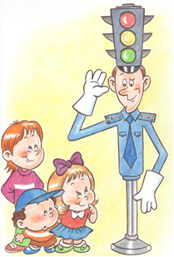
ПАМЯТКА РОДИТЕЛЯМ
Причины детского дорожно-транспортного травматизма:
- Переход дороги в неустановленном месте, перед близко идущим транспортом.
- Игры на проезжей части.
- Невнимание к сигналам регулирования движением.
- Выход на проезжую часть из-за стоящих машин, сооружений, зелёных насаждений и других препятствий.
- Неправильный выбор места перехода дороги при высадке из автомобиля.
- Незнание правил перехода перекрёстка.
- Хождение по проезжей части при наличии тротуара.
- Езда на велосипеде по проезжей части, когда нет 14 лет.
- Езда на роликах и самокатах по проезжей части.

Психологические причины:
- Бегство от опасности в потоке движущегося транспорта.
- Неумение детей наблюдать.
- Невнимательность.
- Неразвитое чувство опасности.
- Недостаточный надзор взрослых за поведением детей.
Муниципальное бюджетное образовательное учреждение: Лагутнинская средняя школа
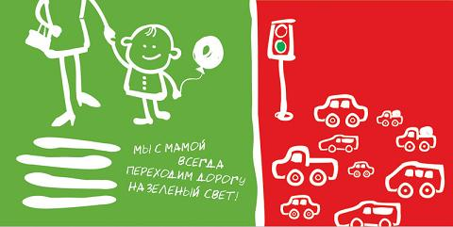

Советы родителям
по обучению детей ПДД

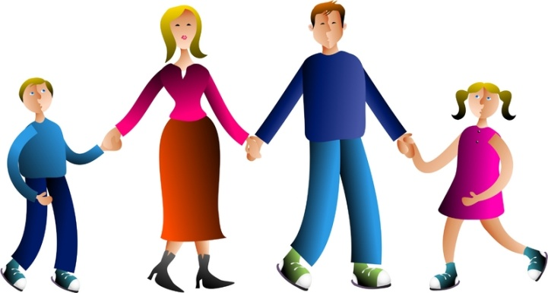

Обращение детей к водителям!
ВОДИТЕЛИ!
Каждый день кто-то из нас рискует с жизнью, переходя дорогу. Сегодня повезло, а что будет завтра? Когда вы проскакиваете на красный свет, вы видите перед собой пару школьников, бабушку-пенсионерку и женщину средних лет, но не своих детей, маму, жену. А ведь ваши близкие люди тоже могут в этот самый момент взглянуть в глаза опасности. Мы считаем, что каждый человек, который садится за руль, берет на себя огромную ответственность.
Мы очень хотим, чтобы вы нас услышали! Будьте внимательны и осторожны, сохраните наши жизни и спокойствие родителей! Соблюдайте правила дорожного движения, особенно в населенном пункте, и во избежание дорожно-транспортных происшествий не садитесь за руль в нетрезвом виде, плохом настроении, уставшими.
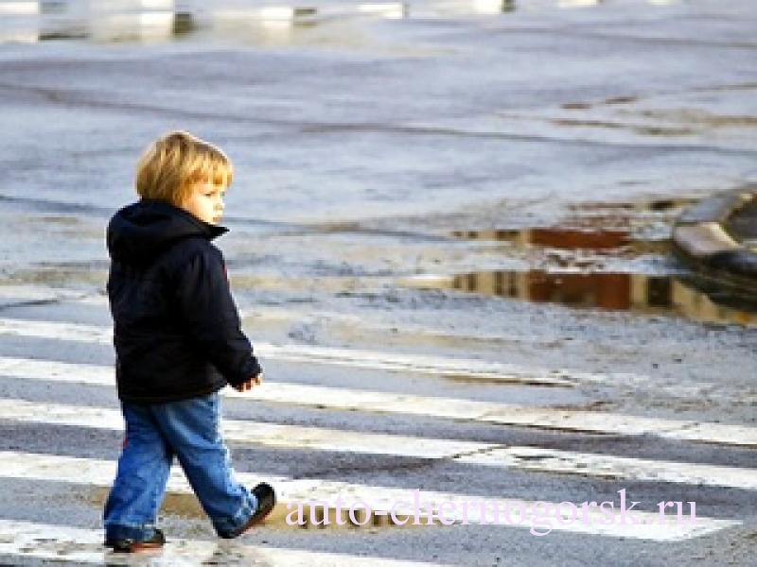
Будьте уважительными к пешеходам,
а особенно – к детям!

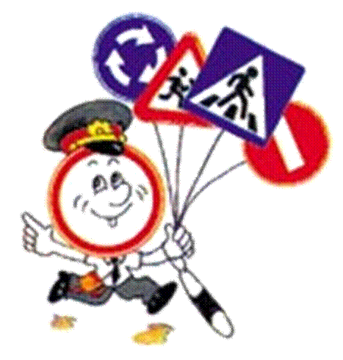

Ваш ребенок уже знает и должен строго выполнять определенные правила:

- Ходить по тротуару следует с правой стороны.
- Прежде чем перейти дорогу, надо убедиться, что транспорта нет, посмотрев налево и направо, затем можно двигаться, предварительно снова посмотрев в обе стороны.
- Переходить дорогу полагается только шагом.
- Необходимо подчиняться сигналу светофора
- В транспорте нужно вести себя спокойно, разговаривать тихо, держаться за руку взрослого (и поручень), чтобы не упасть.
- Нельзя высовываться из окна автобуса, троллейбуса, высовывать в окно руки.
- Входить в транспорт и выходить из него можно, только когда он стоит
- Играть можно только во дворе.
- Наблюдайте за ситуациями на улице, дороге, во дворе, за пешеходами и транспортом, светофором и обязательно обсуждайте увиденное с ребенком.
- Пусть он по пути домой споет вам песню или расскажет стихотворение, а потом нарисует то, что видел.
- Почитайте подходящее художественное произведение и обязательно побеседуйте о прочитанном.

Только ваша культура поведения, строгое выполнение правил движения, терпение и ответственность за жизнь и здоровье ребенка поможет нам вместе воспитать у него навыки и привычку безопасного поведения на улице!
